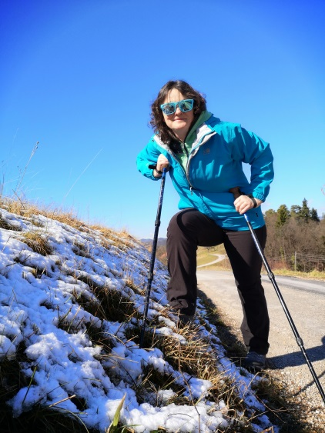
Pozdravljeni, dragi športniki in športnice OŠ Dobrna na predmetni stopnji. Kaže, da bo trajalo nekoliko dlje, preden se ponovno srečamo v živo. Z večino sem že vzpostavila kontakt. Vrnili ste mi razpredelnice za prvi in nekateri tudi za drugi teden. Kar nekaj vas je poslalo svoje slike, napisali ste, kaj se vam dogaja in kako preživljate svoje dni po novem. Od nekaterih za zdaj še nič…?

Da bom vaše delo pri predmetu Šport lahko upoštevala za opravljeno, mi boste vsak teden, do nedelje zvečer, poslali izpolnjen svoj GIBALNI DNEVNIK.

Pripenjam vam primer svojega za zadnjih nekaj dni*…
Pripenjam tudi tabelo**, ki si jo lahko natisnete ali pa narišete svojo, če nimate tiskalnika. Oboje je prav.

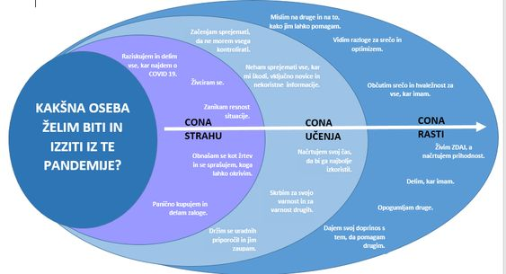
Pravila so naslednja:

1. naslov: GIBALNI DNEVNIK
2. PRIIMEK, IME in RAZRED
3. DAN, DATUM
4. Vsak dan napišete nekaj stavkov, o svoji gibalni aktivnosti… šteje čisto vse. Pomembno je, da se prepotite, da se sprostite in zabavate.
5. V nedeljo list fotografirate in sliko pošljete na moj mail: nevenka.tratnik2@guest.arnes.si …s tem je vaša tedenska naloga opravljena.

Vesela bom tudi kakšne vaše fotografije ali sporočila kadarkoli se vam bo zazdelo…

Prilagam še »oblak« v razmislek… Kakšna oseba si želim biti in iziti iz te pandemije? Želim vam uspešno rast!

